文藻外語大學諮商與輔導中心 轉介單
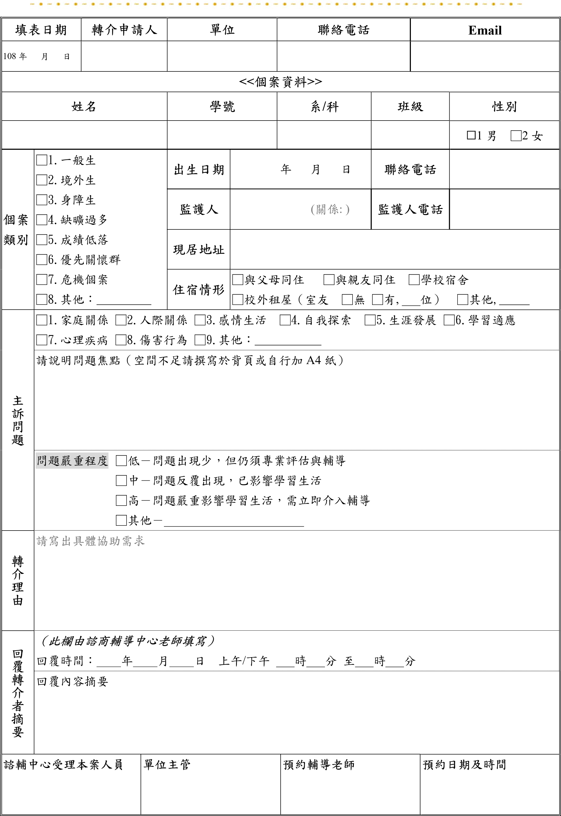

收案日期： 年 月 日

